あおり報道に利用されるスペイン風邪

　スペイン風邪は、今からおよそ100年前（1918年2月～1920年4月）に流行したインフルエンザです。

　世界で５億人が感染し、5,000万人以上が亡くなったとされています。

　（実際は、インフルエンザではなく、死亡数なども何の根拠もありません）

　流行当初（1918年5月頃）の死亡率は、前年の季節性インフルエンザより低いくらいでした。（第１波）

　その後（9･10月頃）、多くの犠牲者を出しました。（第２波）

　特異だったのは、米軍の若い兵士（25～29歳）が、たくさん亡くなったことでした。

　また、致死率は、2.1％～10％と、駐屯地によっても大きな差がありました。

　普通、免疫力の高い若者は重症化しにくく死亡率が高くなることはありません。

　また、場所によって大きなバラつきが出ることもありません。

　何か、裏の事情があるはずです。

　当時は、アスピリンの製造特許が切れた時期（1917年）と重なりました。

　そして、多くの製薬会社がアスピリンの製造に群がっていました。

　それに乗っかって、公衆衛生局長官がアスピリンの使用を推奨しました。（1918年9月13日）

　その後、アメリカ医師会雑誌（JAMA）がアスピリンの使用を推奨しました。（1918年10月5日）

　そして、海軍と陸軍とで、処方され始めた日（海軍:9月26日／陸軍:10月5日）を境に、死亡者が急増したのです。（10月後半からアスピリンの一般使用が始まる）

　主な死亡原因は、肺水腫や重症肺炎でした。

　では、なぜ、アスピリンの使用が始まってから死亡者が急増したのでしょうか？

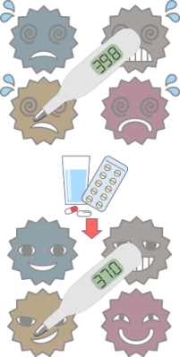

　人が感染症にかかると、病原体に対抗するために身体は発熱するようになっています。

　熱が上がると、病原体は弱って増殖もできなくなります。（免疫作用）

　アスピリンは鎮痛剤として使用されますが、解熱作用もあります。

　なので、アスピリンを飲むと、せっかく上がった熱を下げてしまいます。

　それによって、病原体は元気を取り戻すことになります。

　そうなると、身体のほうは、さらに熱を上げなければなりません。

　これは、ブレーキとアクセルを同時に踏み込んでいる状態といえます。

　それによって、身体は混乱して、免疫が暴走してしまうのです。

　これを、サイトカインストーム（サイトカインの嵐）といいます。

　そのため、免疫力の旺盛な若い兵士の多くが重症化したのでした。

　それを、病原体が強毒化したことによるものと、原因がすり替えられているのです。

　メディアでは、サイトカインストームのことについては報道できません。

　もし、真実が広まると、解熱剤や総合感冒薬などが売れなくなってしまうからです。

　では、スペイン風邪は、どこから来たのでしょう？

　それは、1917年10月～11月に、ロックフェラー医学研究所主導の臨床実験に発端がありました。

　当時、米国カンザス州フォートライリーで、軍の志願兵4,792名を対象に髄膜炎菌ワクチンの人体実験が行われたのです。

　このワクチンは、髄膜炎にかかった人の体液から採取した細菌を不活化したものです。

　１人に８日～10日間空けて、３回接種するというものでした。

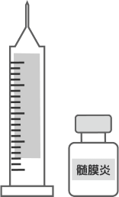

　２回目の接種者数は4,257名、３回目の接種者数は3,702名でした。

　１回目の接種から1,090名が脱落しています。

　ワクチン接種後に、咳や下痢、発熱、頭痛などの症状が出ていました。

　実は、1918年2月4日～4月15日に、ニューヨーク・ロングアイランドにあったキャンプアプトンでも、同様の人体実験が行われていました。

　この時は、志願兵12,519名を対象にワクチン接種が行われました。

　その結果、40日の間に6,131名が入院したとされています。

　こうして、細菌性の肺炎や髄膜炎にかかった兵士たちが、ヨーロッパ大陸の戦場へと駆り出されていくことになります。

　そして、戦場という劣悪な環境の中で感染を拡大させることになりました。

　そこに、アスピリンが処方されたため多くの犠牲を出すことになったのです。

　このことを隠蔽するために、ロックフェラー医学研究所は、強毒なインフルエンザが流行したとメディアを通じて喧伝したのでした。（現在では、H1N1型インフルエンザとされている）

　米国は、国内での（カンザス州を発端とする）感染を隠していたため、後に拡大した地名からスペイン風邪と言われることになったのです。

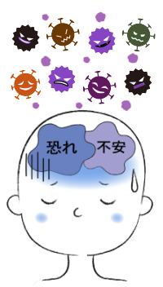

　今では、スペイン風邪は、メディアが恐怖をあおる、かっこうのストーリーとなっています。

　スペイン風邪のようなパンデミックは、いつ起こるかも知れないですよ。

　病原体も、いつ強毒化するか分からないですよ。

　と、人は恐怖をあおられたら思考停止し、何にでもすがりたくなります。

　そして、重症化したくない人はワクチン射ってね、人に移さないためには思いやりワクチンをね。

　というように誘導されていくのです。

　パンデミックは、意図的に作られたものであり、プランデミックなのです。

　コロナ騒動は、それらを浮き彫りにし、社会の闇を白日のもとにさらしました。

　プランデミックは、これからも繰り返し起こされていくことになるでしょう。

　メディアのあおり報道やデマ報道に踊らされないよう、確固たる姿勢で臨むようにしましょう。

https://truth.seedlabo.jp/